**Тема № 18: Поштовий клієнт Outlook Express. Робота з адресною книгою. Новини.**

**Мета уроку:**

**Учні мають знати:**

1. створення запису користувача у Outlook Express;
2. роботу з адресною книгою у Outlook Express;
3. створення запису користувача груп новин;
4. підписку (відмову від підписки) груп новин;
5. синхронізацію груп новин;
6. відповідь у групу новин.

**Учні мають вміти:**

1. працювати з адресною книгою у Outlook Express;
2. створювати запис користувача груп новин;
3. підписуватись (відмовлятись від підписки) на групи новин;
4. синхронізувати групи новин;
5. відповідати у групу новин.

**План пояснення теоретичного матеріалу:**

1. робота з адресною книгою у Outlook Express;

18_Outlook

* 1. створення контакту;
  2. створення папки;
  3. створення групи;
  4. додавання контактів в групу;

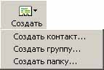

1. створення запису користувача груп новин;

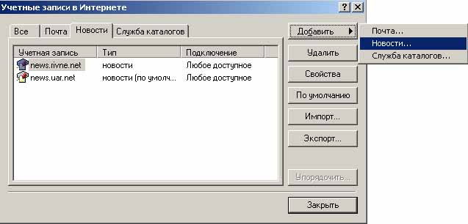

1. підписка (відмова від підписки) груп новин;
2. синхронізація груп новин;

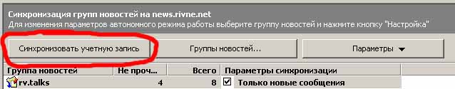

1. відповідь у групу новин.

**Практична частина:**

**Завдання 1.**

1. Запустити поштовий клієнт Outlook Express та створити свій запис користувача на скриньку, що зареєстрована на сайті [www.mail.ru](http://www.mail.ru) (якщо він не створений).
2. Внести в адресну книгу електронні адреси всіх своїх одногрупників та вчителя.
3. Створити в адресній книзі папку „Група ...”.
4. В папці „Група ...” у адресній книзі створити групу з вашим іменем в яку внести своїх одногрупників.
5. Підписатися на 5 груп новин, використовуючи один із запропонованих серверів:
   * news.rivne.net
   * news.uar.net
   * news.sdt.net
   * apollo.ncnu.edu.tw
   * sunfire.man.olsztyn.pl

Якщо ні один із запропонованих серверів новин не підходить, то можна вибрати сервер з сайту безкоштовних серверів новин [www.newzbot.com](http://www.newzbot.com), дані на якому поновлюються щодня.

1. Синхронізувати вибрані групи новин (только новые сообщения).

**Завдання 2.**

1. Написати своє повідомлення в групу новин.
2. Дати відповідь на кілька повідомлень з різних груп новин.
3. Самих цікавих 3 повідомлення переслати своєму одногрупнику.
4. Одне повідомлення переслати вчителю.
5. Підписатися на 2 групи новин з сервера новин news.uar.net та переглянути їх.

**Контрольні запитання:**

1. Як додати контакт в адресну книгу ?
2. Як створити папку в адресній книзі ?
3. Як створити групу в адресній книзі ?
4. Як додати контакти до групи в адресній книзі ?
5. Як створити запис користувача для новин ?
6. Як підписатися на групу новин ?
7. Як синхронізувати групу новин ?
8. Як відповісти на повідомлення з групи новин ?
9. Як переглянути новини ?
10. Як переслати дану новину іншому адресату ?